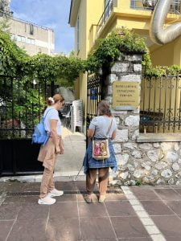
Στη φωτογραφία απεικονίζεται η εκπαιδευόμενη να εντοπίζει με το μπαστούνι την είσοδο προς την αυλή και το γραφείο της Περιφερειακής Ένωσης Βορειοδυτικής Ελλάδος του Πανελλήνιου Συνδέσμου Τυφλών. Στα αριστερά της απεικονίζεται η εκπαιδεύτρια Κινητικότητας – Προσανατολισμού.
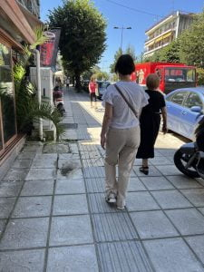
Στη φωτογραφία απεικονίζεται από πίσω η εκπαιδευόμενη να περπατάει πάνω στον οδηγό όδευσης τυφλών σε κεντρικό πεζοδρόμιο της πόλης των Ιωαννίνων. Το μπαστούνι της ακουμπάει σε σπασμένες πλάκες του οδηγού όδευσης τις οποίες χρησιμοποεί ως σημάδι για να εντοπίσει το μίνι μάρκετ που βρίσκεται ακριβώς μετά τις σπασμένες πλάκες στα αριστερά της.
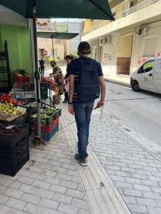
Στη φωτογραφία απεικονίζεται από πίσω ο εκπαιδευόμενος να κινείται πάνω σε οδηγό όδευσης τυφλών στο κέντρο των Ιωαννίνων. Αριστερά του, σύριζα στον οδηγό υπάρχουν καφάσια με φρούτα , ενώ μπροστά του θα συναντήσει πάνω στον οδηγό τσιμεντένια βάση ομπρέλας σκίασης και κύριες που ψωνίζουν από τελάρα που είναι ακριβώς δίπλα στον οδηγό όδευσης στο ύψος της μέσης του εκπαιδευόμενου.
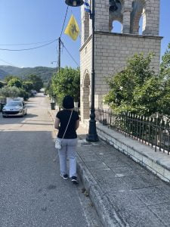
Στη φωτογραφία φαίνεται από πίσω η εκπαιδευόμενη ενώ περπατάει σε δρόμο χωριού των Ιωαννίνων ακολουθώντας το κράσπεδο του δεξιού προς εκείνη πεζοδρομίου. Στα δεξιά της διακρίνεται τμήμα του καμπαναριού της εκκλησίας του χωριού.
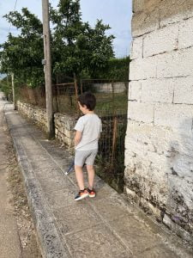
Στη φωτογραφία απεικονίζεται από πίσω ένα παιδί να περπατάει με το μπαστούνι του σε ένα στενό πεζοδρόμιο χωριού των Ιωαννίνων.

